Лабораторная работа № 9 Двумерные массивы

Цель работы: Изучить методы создания и обработки двумерных массивов.

Ход работы
- Ознакомьтесь с примерами.
- Решите задачи из вашего варианта.
- Покажите программу преподавателю и составьте отчет.

Примеры решения задач
Пример 1
Задача:
Создать массив из последовательных чисел, размерность задать на странице.
Решение:
Решение нашей задачи должно выглядеть так:
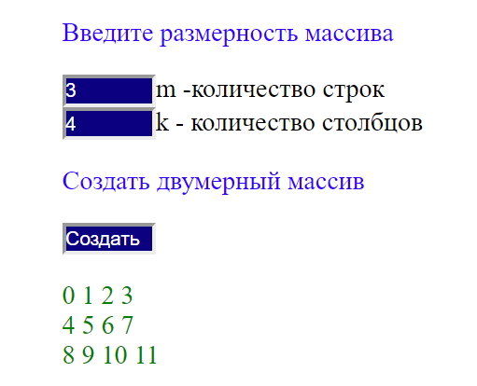
Передаем числа m и k, создаем пустой одномерный массив, поскольку двумерный массив в JS это 2 вложенных одномерных. Создаем 2 вложенных цикла. В цикле 1 создаем еще один вложенный одномерный массив, получается двумерный. А затем заполняем при помощи переменной d и выводим построчно в переменную res.
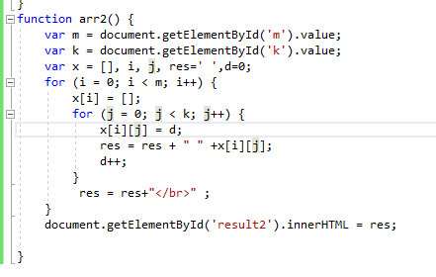
Пример 2
Задача:
Дана целочисленная квадратная матрица размерности nxn. Написать программу, вычисляющую сумму компонентов матрицы расположенных ниже главной диагонали.
Решение:
Сначала сформируем матрицу nxn, заполненную случайными числами.
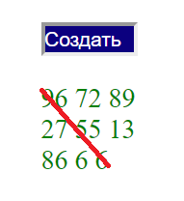
Здесь отмечена красным главная диагональ. Затем заполним случайными числами, так же как и в предыдущей задаче, используя random.
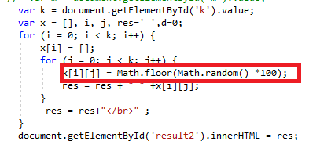
Заполнение целесообразно сделать отдельной функцией, чтобы потом не заморачиваться. Чтобы значение массива передавалось из функции надо x сделать глобальной.
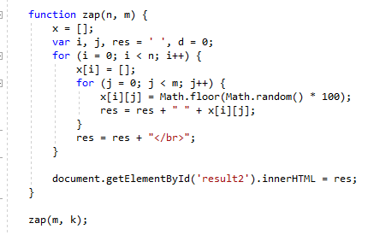
Теперь можно посчитать сумму элементов ниже главной диагонали. Условие, что элемент массива находится ниже главной диагонали i>j.
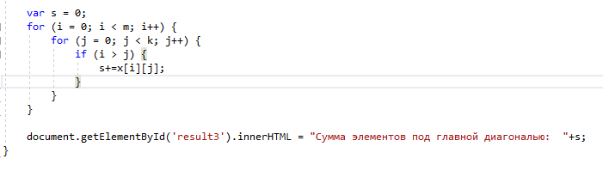
Получилось:
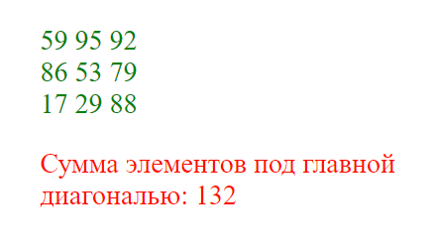
Варианты индивидуальных заданий
Вариант 1
1. Дана матрица размером NxM. Найти максимум среди элементов, повторившихся более одного раза.
2. Дана целочисленная квадратная матрица порядка N. Переставить строки матрицы, чтобы их последние элементы располагались в порядке невозрастания.
Вариант 2
1. Дан двумерный массив. Найти: а) максимальную сумму элементов строки; б) минимальную сумму элементов столбца.
2. Дан двухмерный массив, содержащий n строк и n столбцов. Элементами массива являются целые числа. Упорядочить массив по возрастанию элементов побочной диагонали.
Вариант 3
1. Дан двумерный массив. В каждом его столбце найти: а) максимальный элемент; б) минимальный элемент;
2. Написать программу, которая в матрице чисел A(N,M) находит все элементы, равные числу, введенному с клавиатуры. Подсчитать число таких элементов и вывести.
Вариант 4
1. Дан двумерный массив. Найти и вывести: строку с максимальной суммой элементов.
2. Задана матрица размером NxM. Сделать новую матрицу, в которой удалить с матрицы А ряд, в котором минимальный элемент среди элементов главной диагонали.

Вариант 5
1. Задана матрица размером NxM. Найти максимальный элемент среди элементов, расположенных выше побочной диагонали и количество положительных элементов матрицы.
2. Дана целочисленная матрица размера NxM. Получить новую матрицу путем деления всех элементов данной матрицы на ее наибольший по модулю элемент.
Вариант 6
1. Дана матрица размером NxM. Поменять местами все четные и нечетные строки матрицы.
2. Отсортировать по возрастанию элементов последней строки целочисленный двухмерный массив
Вариант 7
1. Дана матрица размером NxN. Найти наибольший элемент среди стоящих на главной и побочной диагоналях и поменять его местами с элементом, стоящим на пересечении этих диагоналей.
2. Дан целочисленный квадратный массив. Найти строку с наименьшей суммой элементов.
Вариант 8
1. Задана матрица размером NxM. Упорядочить элементы массива построчно.
4. Дана целочисленная матрица А[n,m]. Посчитать количество элементов матрицы, превосходящих среднее арифметическое значение элементов матрицы.
Вариант 9
1. Задана матрица размером NxN. Найти количество положительных элементов, расположенных под главной диагональю матрицы.
2. Заполнить матрицу размером NxN согласно схеме. Схема:
1 8 9 7 8
2 7 1 6 9
3 6 2 5 1
4 5 3 4 2
Вариант 10
1. В матрице порядка NxM необходимо определить количество элементов, больших десяти.
2. Дана целочисленная квадратная матрица. Найти в каждой строке наибольший элемент и поменять его местами с элементом побочной диагонали.
Вариант 11
1. Задана матрица размером NxN. Найти произведение и количество четных положительных элементов побочной диагонали соответствующих строк.
2. Заполнить матрицу размером NxN согласно схеме. Схема:
1 2 3 4
12 13 14 5
11 16 15 6
10 9 8 7
Вариант 12
1. Дана матрица размером NxN. Все элементы ниже главной диагонали обнулить, выше – заменить на «3».
2. Дана матрица порядка n×m, все элементы которой различны. В каждой строке выбирается элемент с наименьшим значением, затем среди этих чисел выбирается наибольшее.
Вариант 13
1. Дана матрица размером NxM. Найти в ней количество нулевых элементов.
2. Дана квадратная матрица N×N, состоящая из натуральных чисел. Зеркально отразить ее элементы относительно главной диагонали.
Вариант 14
1. Задана матрица размером NxM. Найти среднее арифметическое отрицательных элементов.
2. Дан массив из n × m элементов. Найти индексы первого наименьшего элемента массива.
Вариант 15
1. Дана матрица размером NxM. Найти сумму отрицательных элементов матрицы.
2. Дана матрица размером NxM. Определить количество нечетных элементов каждого столбца.
Вариант 16
1. Дан двумерный массив. а) Вывести элемент, расположенный в правом верхнем углу массива. б) Вывести элемент, расположенный в левом нижнем углу массива.
2. Задана квадратная матрица А размером N×N. Найти произведение наименьших элементов каждого столбца матрицы.
Вариант 17
1. Дана целочисленная квадратная матрица размерности nxn. Написать программу вычисляющую сумму компонентов матрицы расположенных выше главной и ниже побочной диагоналей.
2. Дана матрица размера NxM. Столбцы считать похожими, если совпадают множества чисел, встречающиеся в этих столбцах. Найти количество столбцов, похожих на последний.
Вариант 18
1. Дана целочисленная квадратная матрица размерности nxn. Написать программу вычисляющую сумму компонентов матрицы расположенных выше побочной диагонали.
2. Дан двухмерный массив NxM. Определить среднее арифметическое положительных элементов каждого столбца.
Вариант 19
1. Дана целочисленная квадратная матрица размерности nxn. Написать программу, вычисляющую наименьшее значение среди компонентов матрицы расположенных выше главной и выше побочной диагоналей.
2. Дан двухмерный массив n ×m элементов. Определить, сколько раз встречается число 7 среди элементов массива.
Вариант 20
1. Дана целочисленная квадратная матрица размерности nxn. Написать программу, вычисляющую наименьшее значение среди компонентов матрицы расположенных выше главной диагонали.
2. Дан двухмерный массив n×m элементов, найти количество четных и нечетных чисел в массиве.
Вариант 21
1. Дана целочисленная квадратная матрица размерности nxn. Написать программу, вычисляющую сумму компонентов матрицы расположенных выше главной диагонали.
2. Дана матрица размера NxM. Найти сумму модулей отрицательных нечетных элементов.

